( سيرة علمية ) 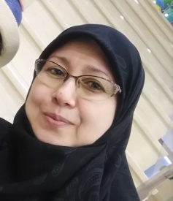
الاسم : شذى احمد محمد علي جواد
موقع العمل: الجامعه التقنيه الوسطى / معهد التقني الطبي المنصور
الشهادات : بكلوريوس طب وجراحه عامه / ماجستير طب مجتمع
اللقب العلمي: استاذ مساعد
التخصص العام :طب وجراحه عامه
التخصص الدقيق :صحة مجتمع
المجال البحثي :اكاديمي
المواد الدراسية التي قام بتدريسها في الدراسات :  (اوليه l العليا ) | الدراسات الاولية |  | الدراسات العليا
 | 1 | تشريح فسلجة العين
 | 2 | اجهزة طبيه
 | 3 | تمريض وصحة عينيه
 | 4 | اسعافات اوليه
 | 5 | ادارة صحية
 | 6 | فسلجة وظائف الجسم
 | 7 | ادويه

عدد الاشراف على طلبة الدراسات العليا | دبلوم عالي | ماجستير | دكتوراه
 | - | - | -
عدد البحوث المنشوره | محلي | عربي | عالمي
 | 8

المؤلفات والكتب وبراءات الاختراع |  | -
 |  | -
 |  | -
 |  | -
المشاركة في المؤتمرات | 1 | مؤتمر كلية القانون جامعة بغداد
 | 2 | مؤتمر دائرة صحة الكرخ
 | 3 | مؤتمر كلية المصطفى الجامعة الاهليه
 | 4 | مؤتمر كلية النسور
يتحمل التدريسي والتشكيل كافة التبعات القانونية والادارية عن صحة ودقة المعلومات المثبتة في اعلاه

